1)Valitse data
3)Klikkaa ratas ja ”data ja frekvenssi”
4)Valitse frekvenssit
2)Yhden muuttujan analyysi
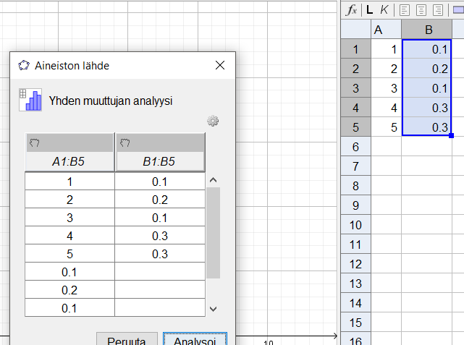
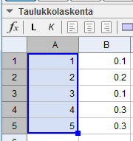
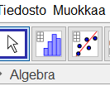

5)Klikkaa ”käsi”

6)Analysoi

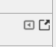
7)Kopioi kuvaaja piirtoalueelle

8)Tunnusluvut näkyviin
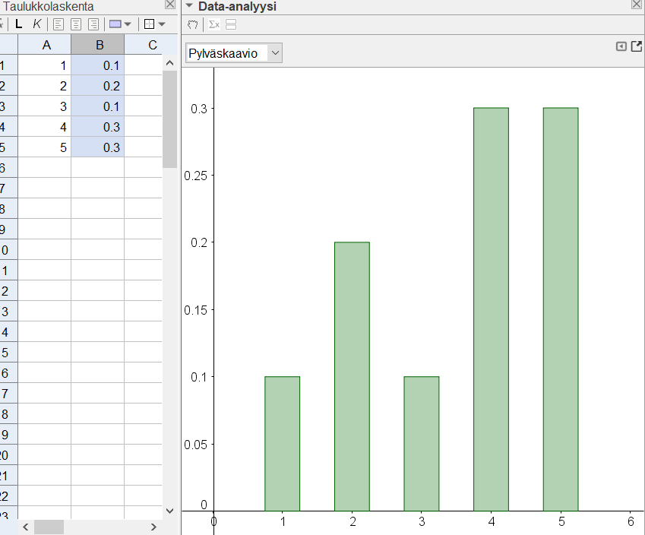

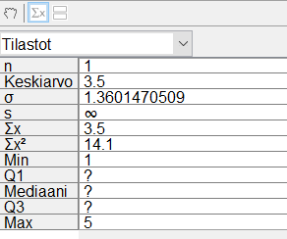

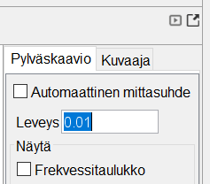
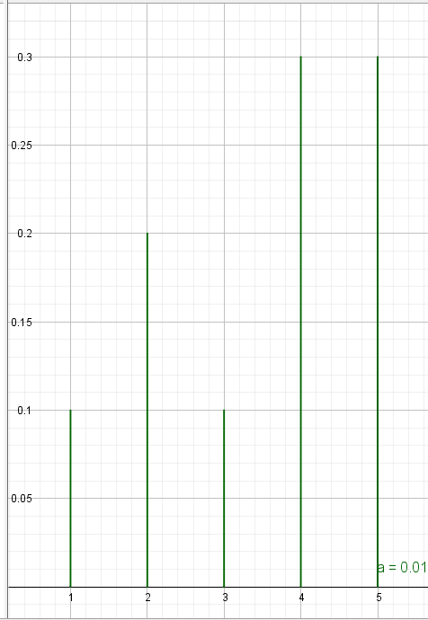
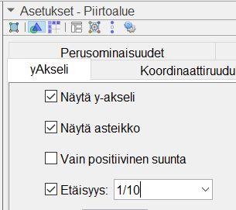
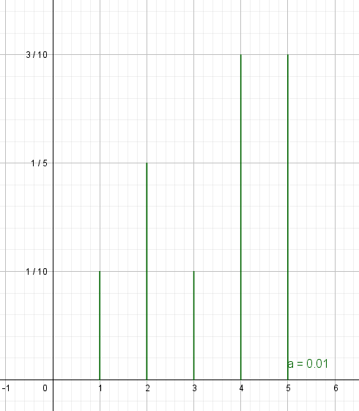
9)Valitse ”Asetukset”, voit muokata kuvaajaa
10)Piirtoalueen asetukset, voit muokata akseleita

